РОССИЙСКИЙ УНИВЕРСИТЕТ ДРУЖБЫ НАРОДОВ

**Факультет физико-математических и естественных наук**

**Кафедра прикладной информатики и теории вероятностей**

Доклад

на тему: Использование протокола STP. Агрегирование каналов

дисциплина: Администрирование локальных сетей

Студент: Каримов Зуфар

Группа: НПИбд-01-18

**МОСКВА**

2021 г.

Содержание

Введение 3

Протокол STP4

Bridge Protocol Data Unit4

Настройка STP5

Разновидности STP10

Агрегирование каналов11

Агрегирование каналов в Cisco11

Настройка статического EtherChannel 13

Настройка EtherChannel с помощью LACP 15

Заключение 16

Список литературы по теме 17

# Введение

При построении отказоустойчивой сети необходимо предусмотреть избыточные каналы связи. Сбой в работе активного модуля активирует резервный канал, для продолжения работы сети. Для того, чтобы при применении резервных каналов в сети не образовывались петли, применяется Spanning Tree Protocol (протокол STP).

**Протокол STP.**

Spanning Tree Protocol используется для предотвращения образования широковещательных петель. STP программно выключает “лишние” (или запасные) каналы связи и в итоге создает топологию в виде дерева. STP постоянно отслеживает топологию сети, поэтому при “падении” основных каналов связи, STP по возможности переключится на “запасные”.

В самом начале построения топологии STP (например, все коммутаторы перезагрузили), каждый коммутатор считает себя в роли root и рассылает, так называемые hello BPDU – stp-сообщения, помогающие определить кому будет назначена роль root, в этих сообщениях рассылается bridge id (BID).

Bridge ID состоит из двух параметров: приоритет (priority) и MAC-адрес коммутатора. Записывается в таком формате – priority.MAC-адрес, например, 32768.0030.abcf.11e1.

Именно благодаря этому параметру выбирается коммутатор в роли root. При получении BPDU с меньшим ВID, коммутатор перестает рассылать свои hello BPDU и только передает все остальные BPDU. В итоге, остается только один root с наименьшим ВID.

**Bridge Protocol Data Unit**

Так как BPDU – это основная единица обмена информации в протоколе STP, следует рассмотреть его подробнее. Пакет BPDU состоит из большого количества полей, рассмотрим важнейшие из них:

* Идентификатор моста (Bridge Identifier - BID). Состоит из MAC адреса и приоритета, описывает мост, через который прошёл пакет BPDU. Имеет размер 8 байт
* Идентификатор корневого моста (Root Bridge Identifier - RBID). То же самое что и BID, только характеризует корневой мост и передаётся неизменным в отдельном поле пакета BPDU.
* Расстояние до корня (Root Patch Cost - RPC). В этом поле описывается расстояние до корневого моста в условных единицах по конкретному пути.
* Время жизни (Message Age). Служит для выявления устаревших пакетов. Корневой мост выпускает пакет BPDU со временем жизни равным нулю. Каждый мост, передающий BDPU, дальше увеличивает время жизни на единицу.
* Максимальное время жизни сообщения (Max Age). Если пакет BPDU имеет время жизни, превышающее этот параметр, то пакет игнорируется.
* Время приветствия (Hello Time). Временной интервал, через который посылаются пакеты BPDU

**Настройка STP**

Обща схема примера работы и настройки STP. Четыре коммутатора соединенных двумя линками, видно, что STP уже работает и порты у первого, второго и третьего коммутатора погашены чтобы не было петли.

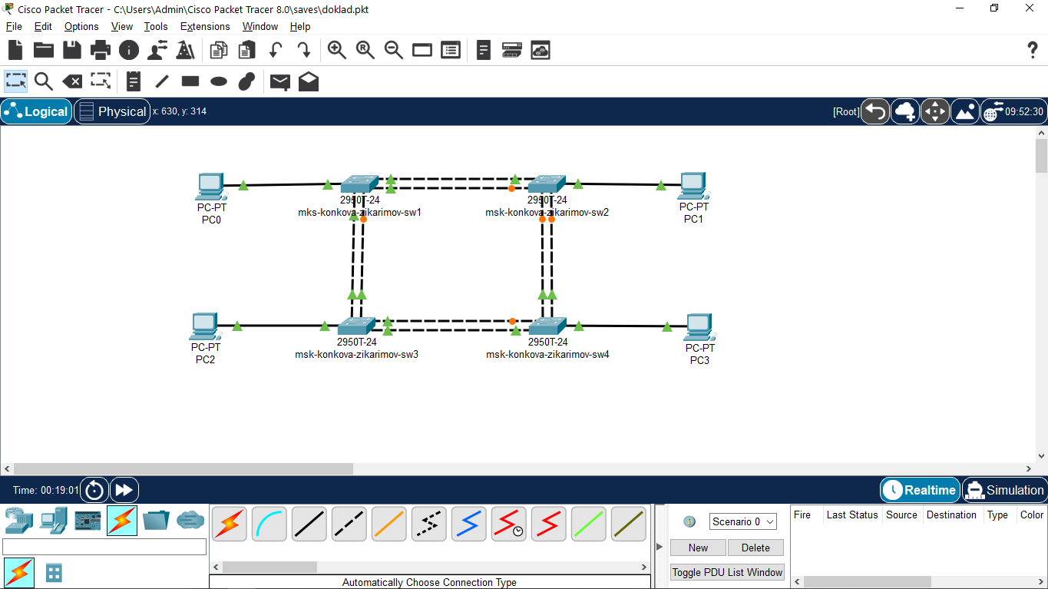

Посмотрим на одном из коммутаторов настройки stp. Логинимся и вводим команду show spanning-tree.

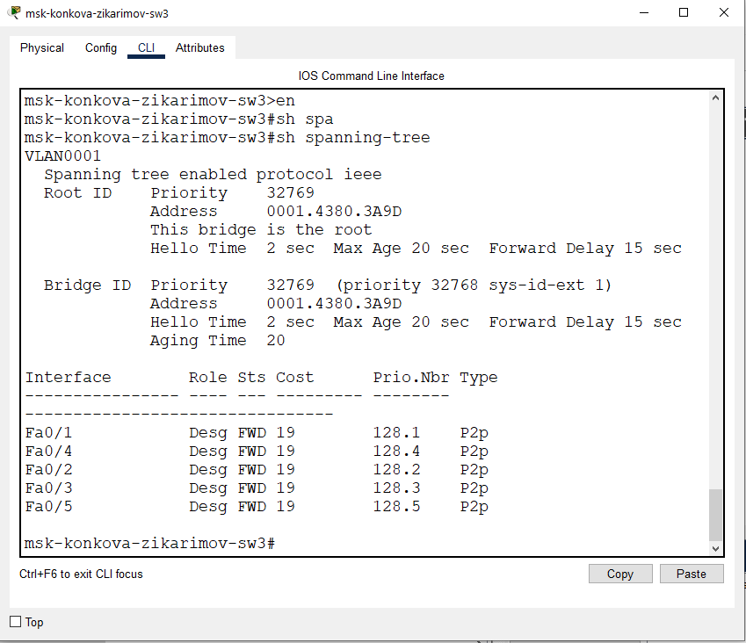

Я посмотрел третий коммутатор, и видим, что это рутовый коммутатор и все порты в состоянии передача.

Смотрим, тоже на другом коммутаторе.

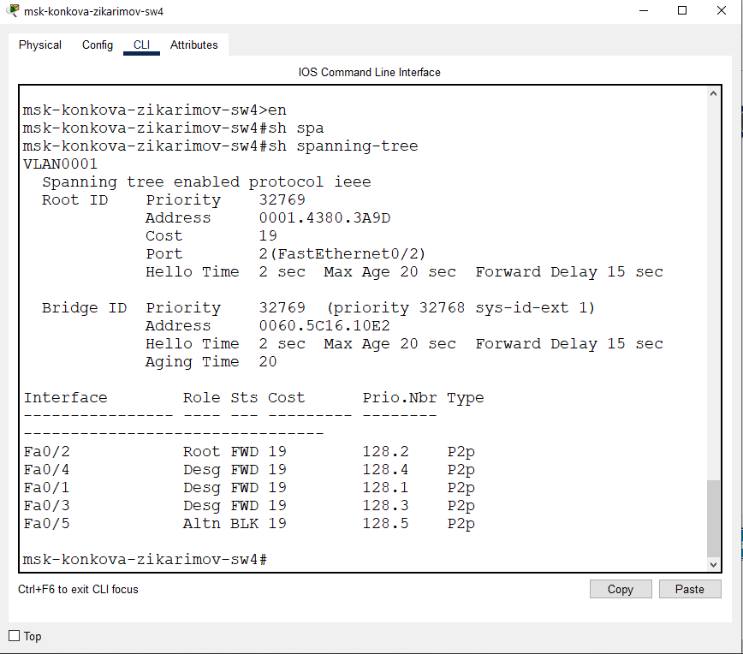

Видим, что это не рутовый коммутатор. Интерфейс Fa0/2 является рутовым портом. Fa0/5 ждет в запасе.

Теперь предположим, что интерфейс Fa0/2 упал, что будет. Для примера выключим его. Заходим на наш рутовый коммутатор.

msk-konkova-zikarimov-sw3#conf t – переходим в режим глобальной конфигурации

msk-konkova-zikarimov-sw3(config)#interface f0/2 – именование типа интерфейса(порта) устройства – FastEthernet

msk-konkova-zikarimov-sw3(config-if)#shutdown – выключили интерфейс.

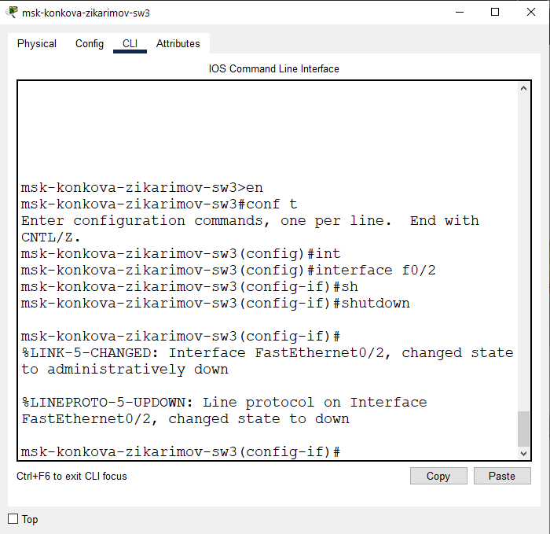

Видим, что линк пропал.

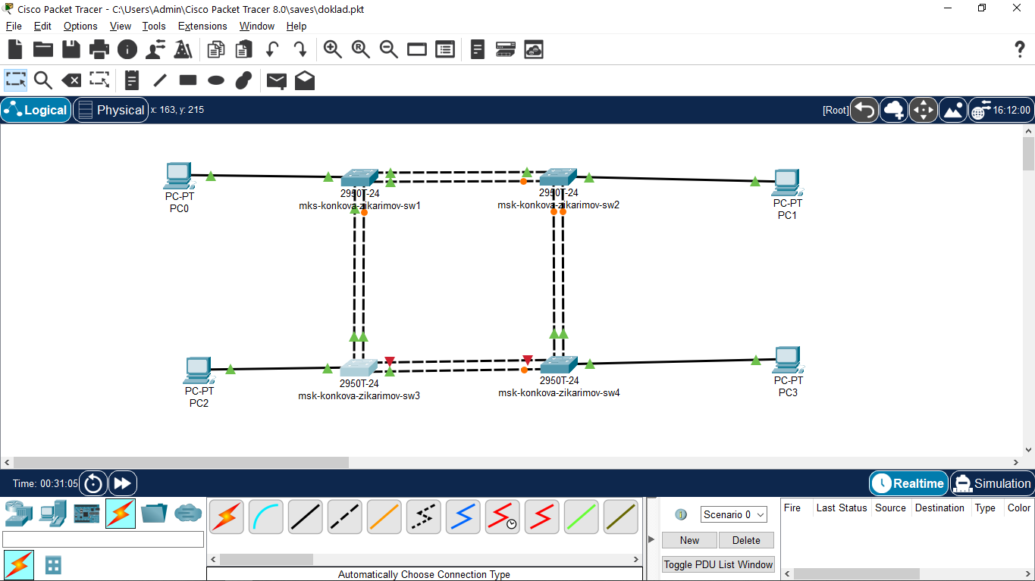

Давайте теперь зайдем на четвертый коммутатор и посмотрим состояние портов.

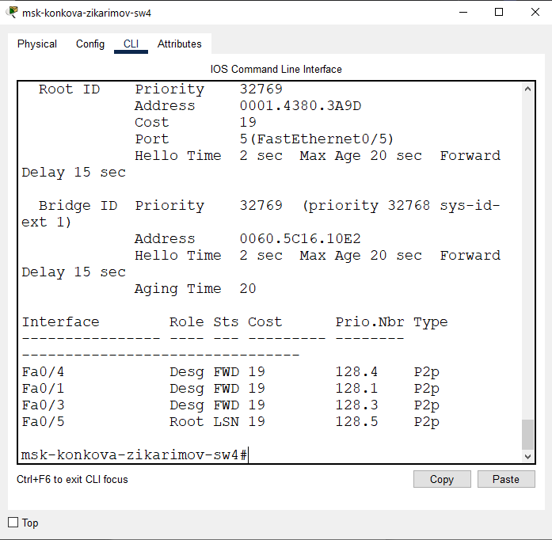

Можно увидеть, что теперь в состоянии передачи, прошло около 20 секунд и линк поднялся.

Восстановим на рутовом коммутаторе Fa0/2 командой

msk-konkova-zikarimov-sw3#conf t – переходим в режим глобальной конфигурации

msk-konkova-zikarimov-sw3(config)#interface f0/2 – именование типа интерфейса(порта) устройства – FastEthernet

msk-konkova-zikarimov-sw3(config-if)#no shutdown – включили интерфейс.

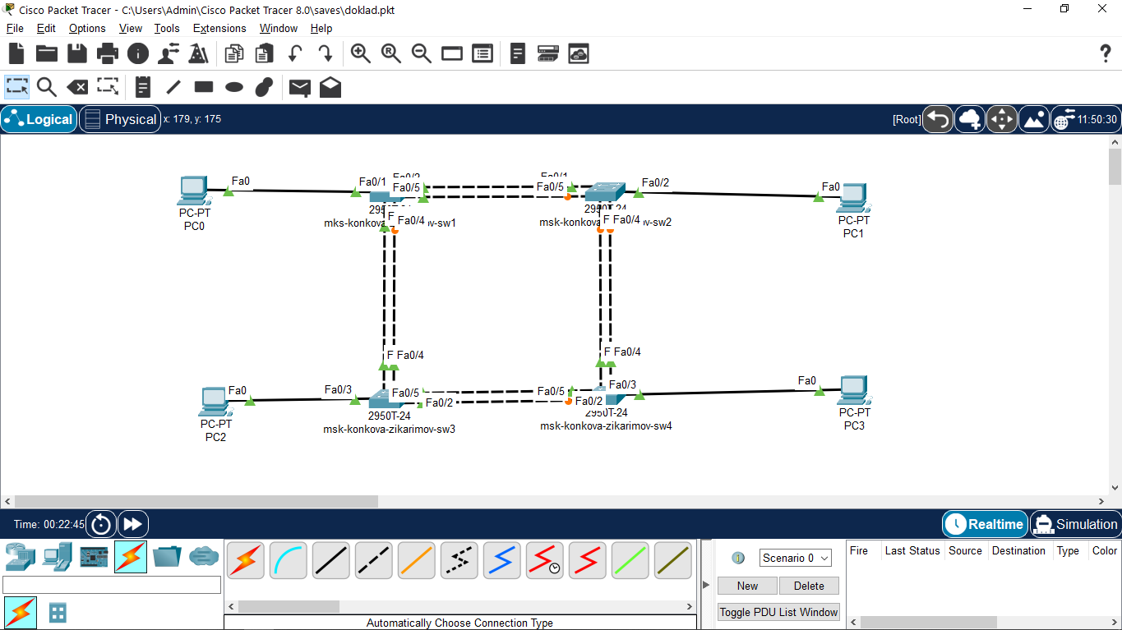

И видим, что все мгновенно восстановилось.

**Виды протокола STP**

Так как протокол STP достаточно старый, то естественно, что на данный момент имеется несколько различных его модификаций и реализаций. Рассмотрим основные из них. Rapid Spanning Tree Protocol (RSTP). Новый стандарт протокола STP представленный IEEE в 2001 году. Так же обозначается как 802.1w. Основное его отличие в том, что роль заблокированного порта разделили на две – резервный корневой порт (alternate) и резервный назначенный порт (backup). За счёт такого подхода достигается быстрое переключение в случае отказа. Это изменяет всю концепцию системы в целом – вместо реактивной (которая начинает искать путь решения проблемы уже после того, как она случилась) она становится проактивной (решения проблемы подготовлены заранее). Per-VLAN Spanning Tree (PVST) и Per-VLAN Spanning Tree Plus (PVST+). Это два проприетарных протокола компании Cisco Systems, которые отличаются тем, что PVST использует ISL, а PVST+ 802.1Q. Существует два вида протокола PVST+:

* - PVST+ - основанный на протоколе STP
* - Rapid PVST+ - основан на протоколе RSTP

В эти протоколах есть несколько проприетарных усовершенствований Cisco основное из которых состоит в том, что позволяет порту быть разблокированным для одних Virtual Local Area Network (VLAN) и заблокированным для других. То есть эти протоколы возможно использовать в сетях с несколькими VLAN. Для каждой VLAN строится своя топология.

MSTP описан в стандарте IEEE 802.1s (впоследствии включён в 802.1Q-2003). Главная особенность протокола в том, что в один экземпляр MSTP может входить несколько VLAN, если их топология одинакова (в смысле входящих в VLAN STP-устройств и соединений между ними). Минимальное количество экземпляров MSTP соответствует количеству уникальных топологически групп VLAN в домене второго уровня. Таким образом все STP-устройства, входящие в MSTP, должны иметь одинаково сконфигурированные группы VLAN, что ограничивает гибкость при изменении сети.

|  |  |
| --- | --- |
| Название | Имя стандарта |
| Per-VLAN Spanning Tree | Только на cisco устройствах |
| Rapid Spanning Tree Protocol | 802.1w |
| Per-VLAN Spanning Tree Plus | Только на cisco устройствах |
| Multi Spanning Tree Protocol | IEEE 802.1s, позже вошел в стандарт IEEE 802.1Q-2005 |

**Агрегирование каналов**

Агрегирование каналов — технология, которая позволяет объединить несколько физических каналов в один логический. Такое объединение позволяет увеличивать пропускную способность и надежность канала.

Агрегирование каналов позволяет решить две задачи:

* повысить пропускную способность канала
* обеспечить резерв на случай выхода из строя одного из каналов

Tехнологии по агрегированию каналов позволяют использовать все интерфейсы одновременно. При этом устройства контролируют распространение широковещательных фреймов, чтобы они не зацикливались.

Хотя агрегирование каналов позволяет увеличить пропускную способность канала, не стоит рассчитывать на идеальную балансировку нагрузки между интерфейсами в агрегированном канале. Технологии по балансировке нагрузки в агрегированных каналах, как правило, ориентированы на балансировку по таким критериям: MAC-адресам, IP-адресам, портам отправителя или получателя.

То есть, реальная загруженность конкретного интерфейса никак не учитывается. Поэтому один интерфейс может быть загружен больше, чем другие. Более того, при неправильном выборе метода балансировки (или если недоступны другие методы) или в некоторых топологиях, может сложиться ситуация, когда реально все данные будут передаваться, например, через один интерфейс.

**Агрегирование каналов в Cisco**

Для агрегирования каналов в Cisco может быть использован один из трёх вариантов:

* LACP (Link Aggregation Control Protocol) стандартный протокол
* PAgP (Port Aggregation Protocol) проприетарный протокол Cisco
* Статическое агрегирование без использования протоколов

Статическое агрегирование:

* Преимущества:
  + Не вносит дополнительную задержку при поднятии агрегированного канала или изменении его настроек
  + Вариант, который рекомендует использовать Cisco
* Недостатки:
  + Нет согласования настроек с удаленной стороной. Ошибки в настройке могут привести к образованию петель

Агрегирование с помощью LACP:

* Преимущества:
  + - Согласование настроек с удаленной стороной позволяет избежать ошибок и петель в сети.
    - Поддержка standby-интерфейсов позволяет агрегировать до 16ти портов, 8 из которых будут активными, а остальные в режиме standby
  + Недостатки:
    - Вносит дополнительную задержку при поднятии агрегированного канала или изменении его настроек.

**Настройка статического EtherChannel 2го уровня**

Перед настройкой агрегирования лучше выключить физические интерфейсы. Достаточно отключить их с одной стороны (в примере на mks-konkova-zikarimov-sw1), затем настроить агрегирование с двух сторон и включить интерфейсы.

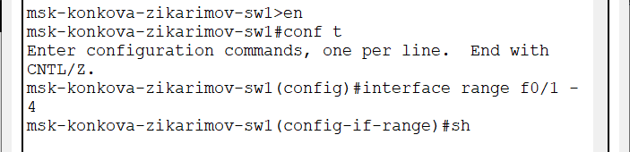

Выключили наши порты.

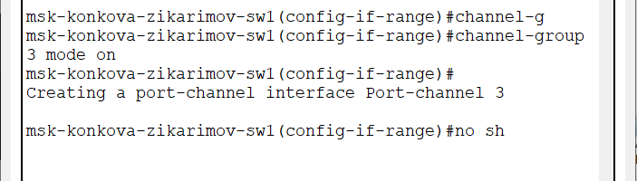

С помощью команды channel-group вручную назначил интерфейс для EtherChannel. Команды channel-group связывает вместе физические и логические порты. И после того, как свяжем физические и логические порты, нам нужно включить наши интерфейсы на первом коммутаторе.

Также аналогичным способом задаем для второго коммутатора.

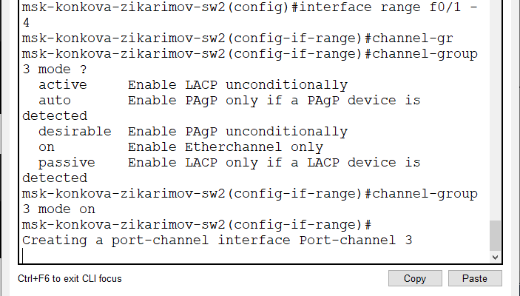

Параметры команды:

* active — Включить LACP,
* passive — Включить LACP только если придет сообщение LACP,
* desirable — Включить PAgP,
* auto — Включить PAgP только если придет сообщение PAgP,
* on — Включить только Etherchannel.

**Настройка EtherChannel 2го уровня с помощью LACP**

Перед настройкой агрегирования лучше выключить физические интерфейсы. Достаточно отключить их с одной стороны (в примере на mks-konkova-zikarimov-sw1), затем настроить агрегирование с двух сторон и включить интерфейсы.

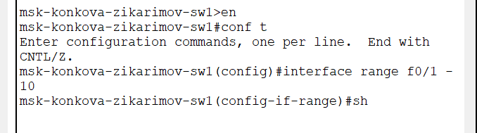

Выключили наши порты.

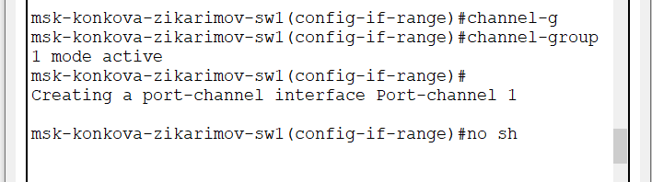

С помощью команды channel-group вручную назначил интерфейс для EtherChannel. Команды channel-group связывает вместе физические и логические порты. И после того, как свяжем физические и логические порты, нам нужно включить наши интерфейсы на первом коммутаторе.

Также аналогичным способом задаем для второго коммутатора.

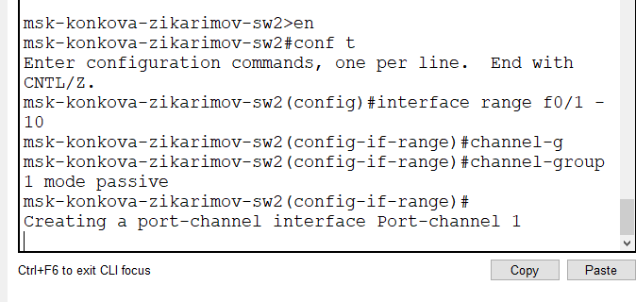

И напоследок проверил доступность узла.

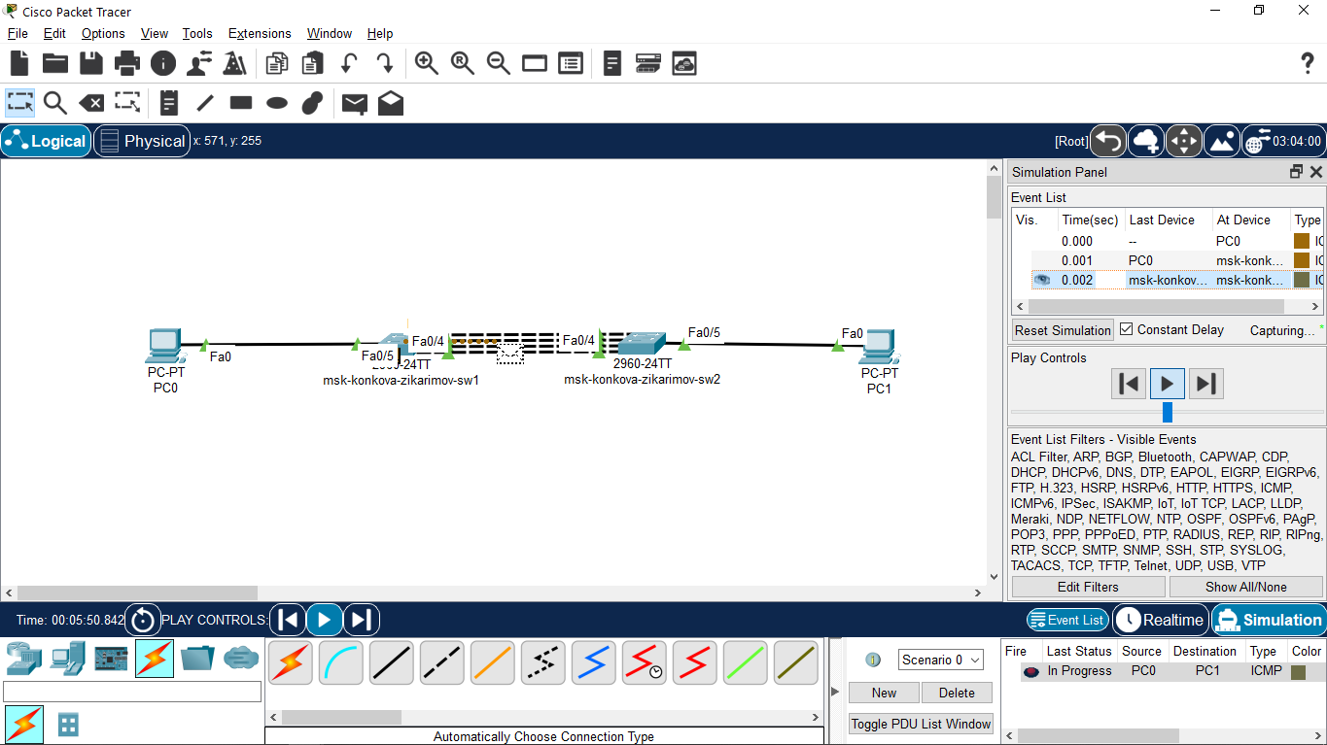

**Список литературы по теме.**

1. Олифер В. Компьютерные сети. Принципы, технологии, протоколы. Учебник для вузов / В. Олифер, Н. Олифер; Питер, 2014. - 960с.
2. Официальное руководство Cisco по подготовке к сертификационным экзаменам. Академическое издание / Уэнделл Одом; Москва, Питер, 2015. - 903с.
3. Администрирование сетей Cisco: освоение за месяц / пер. с анг. М.А.Райтмана. - М.: ДМК Пресс, 2018. - 316 с.